Oduzimanje vektora
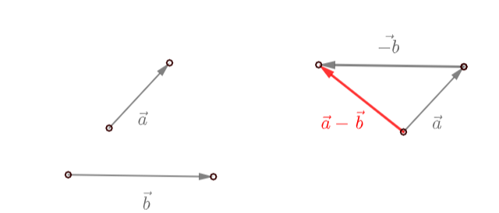

- Odredite razliku vektora $\vec{a}$ i $\vec{b}$.
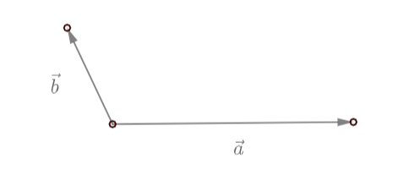

- Odredite razliku vektora $\vec{a}$ i $\vec{b}$.
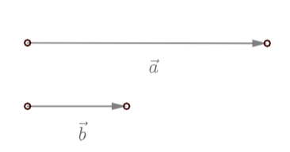

- Odredite razliku vektora $\vec{a}$ i $\vec{b}$.
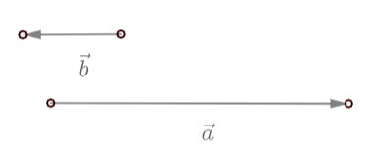

- Nacrtan je pravokutnik ABCD. Nacrtajte vektore $\vec{CD}$ i $\vec{BD}$.
Odredite vektor $\vec{CD}-$ $\vec{BD}$.
$$\vec{CD}-$$ $\vec{BD}=$
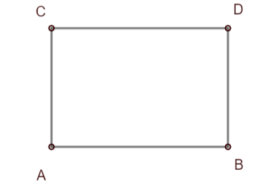

Procijenite koliko ste usvojili gradivo zbrajanja i oduzimanja vektora.
Obojite osmjeh.
 | Slažem se | Uglavnom se slažem, ali još moram ponoviti | Ne slažem se, trebam pomoć
Zbrajam dva vektora
Oduzimam dva vektora

